http://www.adrianor.com/Bulletin%20de%20liaison%20CEAI/Bulletin%20liaisonCEAI14_Janvier2005.htm

BULLETIN DE LIAISON DE LA CEAI

-Janvier 2005-

Sensation de gras au touvher : quels facteurs permettent de la limiter ?

La sensation de gras perçue lorsque l'on prend en main un produit tel qu'une pâtisserie influence la perception globale de ce produit. L'ADRIANOR a confectionné des sponge cakes en faisant varier 4 facteurs : quantité et qualité de matière grasse (respectivement X1 et X2), quantité d'eau (X3) et durée de conservation (X4). L'histogramme ci-dessous montre que les différents facteurs étudiés ont tous une influence sur la sensation de gras au toucher mais également qu'il existe des interactions entre ces facteurs.
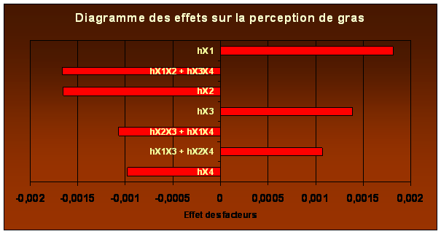 | La perception de gras au toucher est accrue notamment lorsqu'on augmente à la fois la teneur en matière grasse mais aussi en eau  Financement  INTERREG

INFO FOURNISSEURS  Pour typer des sauces ou encore des matières grasses pour sandwich :  Darégal propose des préparations surgelées (cuillérables à température négative et sur base huile) dans différentes notes (tomate basilic …).  Rétention d'eau :  DF3 propose des fibres de blé qui, grâce à leurs propriétés de rétention d'eau, limitent l'exsudation dans les charcuteries ou améliorent la conservation du moelleux dans des pâtisseries.  Diminuer le pH sans apporter de saveur acide :  Jones-Hamilton (distribué par Barentz) propose pHase™, un sulfate acide de sodium qui, grâce à une faible intensité de saveur acide, permet de moins masquer le goût du produit. Les applications sont nombreuses : sauces, produits de fruits, boissons… |  | De ci de là ...  Acides et saveur acide :  Dans les confiseries, on cherche souvent à améliorer la perception acide or, celle-ci n'augmente pas linéairement avec la concentration et il vaut mieux combiner plusieurs acides pour une saveur optimale (tant en intensité qu'en durée).  Produits carnés :  Les protéines laitières fréquemment utilisées dans les charcuteries pour leurs propriétés émulsifiantes et liantes peuvent être remplacées par des protéines végétales, des émulsifiants ou des enzymes.
REGLEMENTATION
L'utilisation de pectine (E440) et de chlorure de calcium (E509) est autorisée dans les compotes :
l'arrêté du 21 juillet 2004 permet leur utilisation selon le principe du quantum satis (pour la compote de fruits autres que les pommes seulement).
Traçabilité :
A partir du 1 janvier 2005, les exploitants du secteur alimentaire doivent disposer de systèmes et de procédures permettant de prouver la traçabilité des denrées alimentaires qu'ils mettent sur le marché.
Pour plus d'informations,
Contactez Christine CHENE


RETOUR SOMMAIRE

